附件7

學校地震避難掩護演練執行成效表
縣市： 花蓮縣

學校名稱：＿＿＿鑄強國小＿＿＿＿＿＿＿

■預演：日期＿＿9月13日＿＿＿ ■正式演練：日期＿＿9月20日＿＿＿

 | 演練前 | 演練中 | 演練後
優點 | 班級導師將地震演練的須知教導學童，讓學童了解如何正確地避難。 | 學童一聽到警報聲會盡快就地掩蔽。 | 待警報聲響結束，地震演習完畢，學童能馬上恢復正常學習的活動。
缺點 | 學校教師有部分是新進人員，對於地震避難演練非常陌生。 | 疏散速度須加快，音量要控制。 | 演練後距離上課時間非常短暫，容易影響下一節課的教學活動。
改善建議 | 對新進教職人員多提醒與溝通。 | 利用會議時再提醒老師協助指導學生正確的避難方式。 | 教師妥善規畫時間，讓學生短暫休息後繼續進行課程學習。
執行心得
學生對於防震演練均能認真面對，確實執行就地掩蔽的動作，待警報聲結束，到操場集結避難，認真聽從師長指揮。平日多準備，日後若發生緊急事件也能保持鎮定、不慌張，做有效的避難行動。
註1：本表由各主管教育行政機關所轄學校及幼兒園填報。註2：本表為參考表格，請各校依實際執行情形參酌使用。

實施照片 | 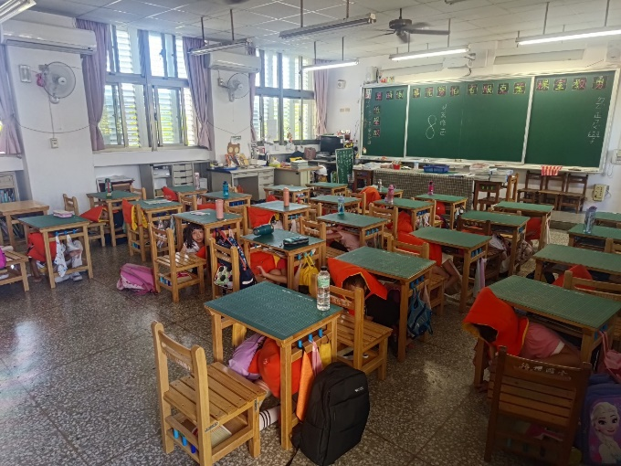 | 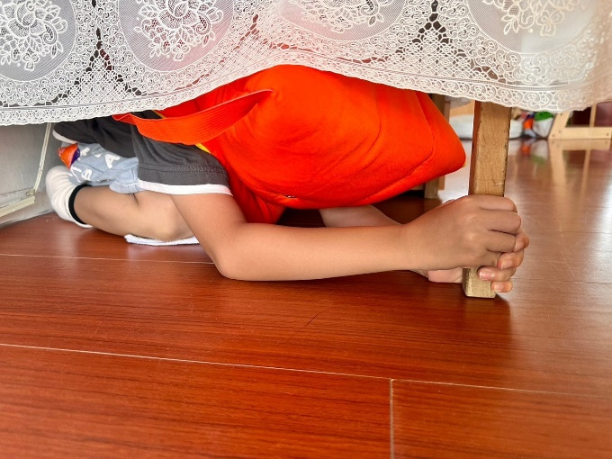
 | 說明：警報聲一響，學生就地掩蔽。 | 說明：在桌子下避難，雙手緊抓桌腳。
實施照片 | 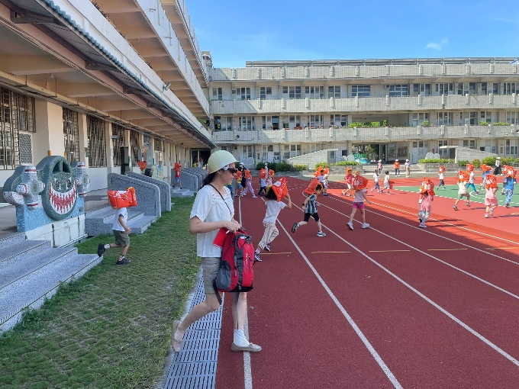 | 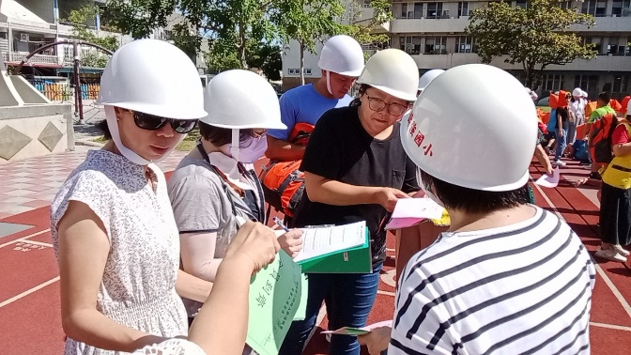
 | 說明：警報聲結束，大家迅速到操場集合避難。 | 說明：導師清點人數後填寫通報單繳交給通報組。
實施照片 | 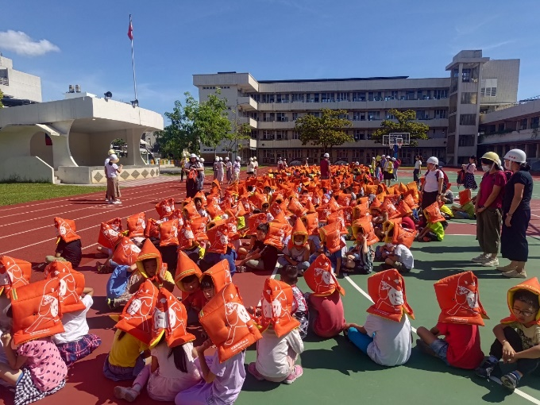 | 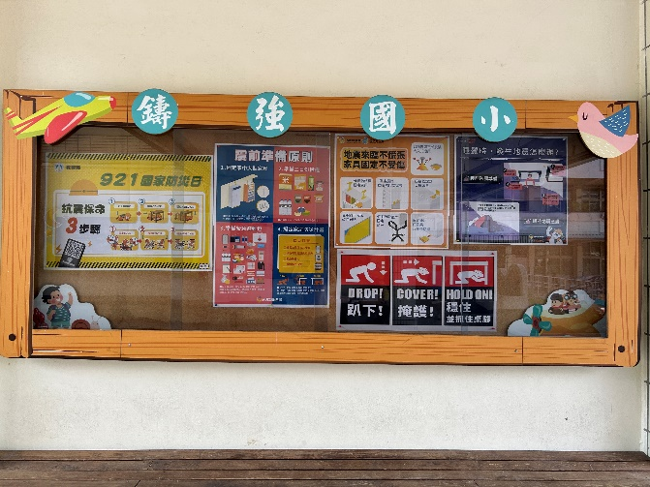
 | 說明：校長對全校師生進行防震宣導。 | 說明：佈告欄上張貼防震相關訊息，供學童及師長了解。

